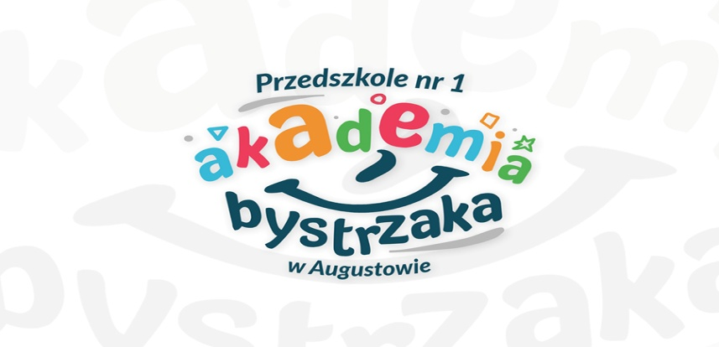OGŁOSZENIE !
Dyrektor Przedszkola Nr 1
im. Akademia Bystrzaka w Augustowie
informuje ,że od 18.05.2020r-29.05.2020r będzie prowadzona elektroniczna rekrutacja uzupełniająca dzieci w wieku od 3-6 lat (roczniki 2017 -2014 ) do przedszkola na wolne miejsca (w ilości 5 ) na rok szkolny 2020/2021.
Wnioski dla rodziców będą dostępne po wejściu na stronę www.augustow.przedszkola.vnabor.pl w wyżej wymienionym terminie
Przyjmowanie dzieci do przedszkoli będzie odbywało się wg. Zasad rekrutacji do przedszkoli prowadzonych przez Gminę Miasto Augustów na rok szkolny 2020/2021 (dostępne w załącznikach –dokumenty do pobrania na stronie naboru oraz stronie internetowej przedszkola i BIP przedszkola)

